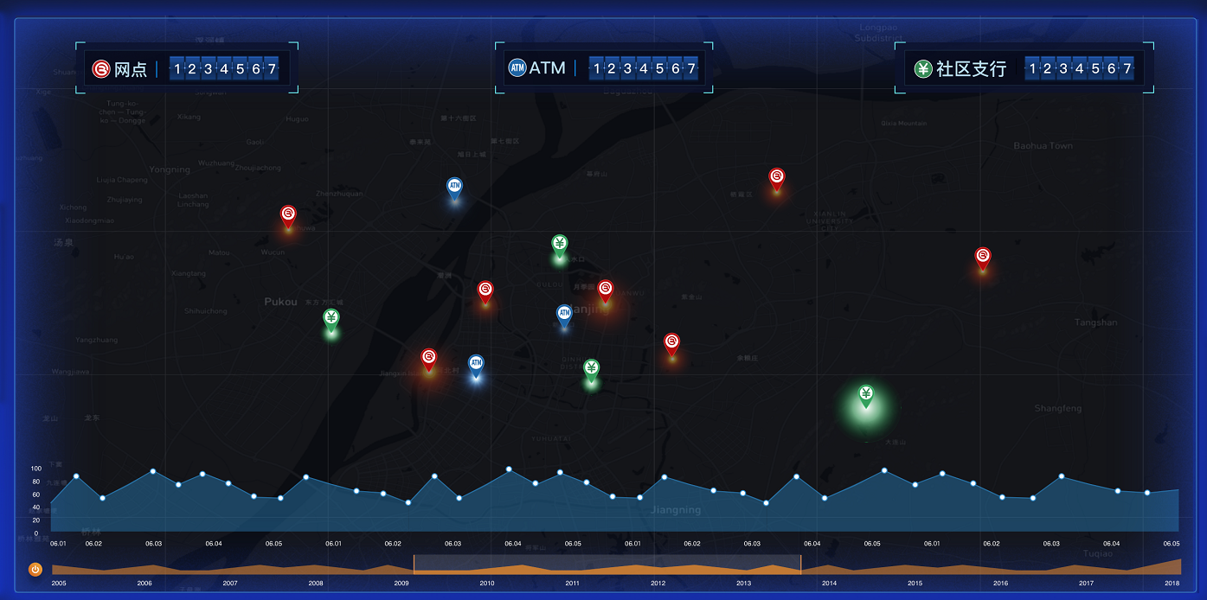

1. 使用leaflet 绘制地图

<https://leaflet-extras.github.io/leaflet-providers/preview/>

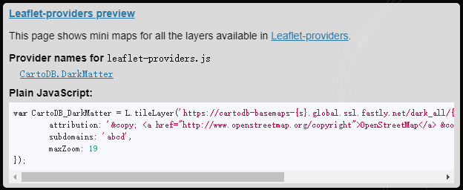

1. 在地图上添加markers,使用dataBank.json中的数据。

<https://github.com/lvoogdt/Leaflet.awesome-markers>

1. 在地图上绘制heatmap, 在每个marker位置绘制出一个heat point. 每个point的value 使用随机值生成（Math.random()）--color

<https://www.patrick-wied.at/static/heatmapjs/plugin-leaflet-layer.html>

1. 每个heat point随时间发生变化，每个时间点重新生成一次随机值。下面的code可以参考。

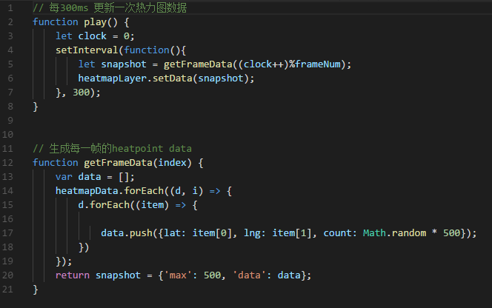

<https://www.patrick-wied.at/static/heatmapjs/example-heatmap-animation.html>

